Докторантски проект ***„Синтаксономично проучване на субалпийската и алпийска тревна и храстова растителност в мраморната част на Северен Пирин“***,  
изпълнен по Договор № 80-10-126/10.05.2023 г. към ФНИ

**Ръководител:** Проф. д-р Росен Тодоров Цонев, **участници:** докторант Верадина Начева и гл. ас. д-р Калина Пачеджиева

**Цел:** да се проучат и анализират екологичните, флористичните и фитоценологичните особености на основните калцифитни субалпийски и алпийски тревни (вкл. хазмофитни) и храстови съобщества. Фокусът е върху растителната покривка на мраморната (карбонатна) част на Северен Пирин – най-високата част на планината, която представлява формообразувателно огнище на ендемични растения и има изключително флористично разнообразие. Тези съобщества представляват научен и природозащитен интерес, поради ограниченото си разпространение, ендемичния си и реликтен характер и недостатъчното им проучване.

**Задачи:** да бъдат проучени доминиращите калцифитни субалпийски и алпийски тревни и храстови съобщества чрез прилагане на флористичния метод на Braun-Blanquet (1964):

* Картина, която съдържа на открито, дрехи, човек, приключение

  Описанието е генерирано автоматичноизвършване на фитоценологични описания на терен;
* Картина, която съдържа текст, на открито, човек, планина

  Описанието е генерирано автоматичноподробен анализ за екологична, флористична и фитоценологична структура на проучените фитоценози; определяне на синтаксономичната им принадлежност; приравняване към класификацията на природните местообитания по EUNIS и по Директивата за местообитанията;
* синтаксономична дискусия на описаните растителни типове.

**Резултати:**

* **Картина, която съдържа карта, текст, диаграма, атлас

  Описанието е генерирано автоматично**На терен бяха изготвени 88 фитоценологични описания (от 1723 м до 2914 м надм. в.), определен е видовия състав, направени са справки с хербариумите на Биологическия факултет и ИБЕИ-БАН;
* 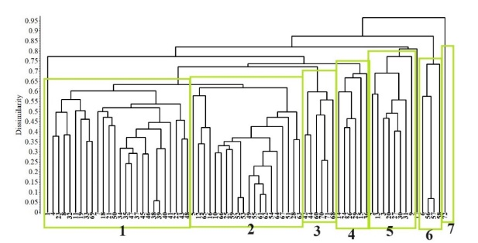Данните от терен са обобщени в обемна **фитоценологична таблица,** чийто анализ (по индекс на флористично сходство на Horn) показа ясно разграничаване на 7 отделни клъстера.
* В резултат на анализ е **установена синтакономичната принадлежност на анализираните фитоценози.** За всеки клъстер са определени диагностичните, константни и доминантните видове. Резултатите от класификацията са обобщени в **синоптична таблица** (използвани са софтуерни продукти TURBOVEG, SYN-TAX, JUICE, CANOCO); *Клъстерна дендрограма*
* Картина, която съдържа на открито, растение, планина, трева

  Описанието е генерирано автоматичноИзготвени са пълни флористични списъци (установени 230 вида растения) и на ендемичните видове и подвидове (21 бр.);
* **Детайлно са анализирани съобществата с участие на 8 локални ендемити** – *Centaurea achtarovii* (Urum.) Holub., *Oxytropis kozuharovii* D. Pavlova, D. Dimitrov & M. Nikolova., *O. urumovii* Jav., *Odontharrhena orbelica* (Ančev & Uzunov) Španiel, Al-Shehbaz, D. A. German & Marhold, *Alyssum pirinicum* (Stoj. & Acht.) Ancev, *Veronica kellererii* Degen & Urum., *Brassica nivalis* subsp. *jordanoffii* (O. E. Schultz) Akeroyd & Leadlay и *Arabis ferdinandi-coburgii* Kellerer & Sünd. Резултатите бяха представени в **постер в юбилейната Международна научна конференция „Климентови дни – 60 години Биологически факултет“, 2023 г.**

Картина, която съдържа растение, на открито, жълто, Храст джудже

Описанието е генерирано автоматичноКартина, която съдържа на открито, Семенно растение, Форб, Храст джудже

Описанието е генерирано автоматичноКартина, която съдържа растение, цвете, на открито, скала

Описанието е генерирано автоматичноКартина, която съдържа растение, цвете, жълто, на открито

Описанието е генерирано автоматичноКартина, която съдържа на открито, небе, облак, растение

Описанието е генерирано автоматичноКартина, която съдържа на открито, трева, природа, Планинска верига

Описанието е генерирано автоматично

* Под печат е **научна публикация**.Картина, която съдържа скала, на открито, растение, Основна скала

  Описанието е генерирано автоматично